**Учитель начальных классов- Магомедова З.И.**

**Классный час для 2 класса на тему:**

**«Золотая осень»**

***Цель:****прививать любовь к природе, воспитывать понимание и значение праздника, умение культурно его встречать*

***Форма:****утренник*

***Методы:****коллективная творческая деятельность*

***Задачи:*** 1. *Закрепить знания о явлениях живой и неживой природы осеннего времени года.*

*2. Активизировать психические процессы: память, внимание, восприятие, речь, воображение.*

*3.Формировать навык коллективного общения и активности.*

*4. Создать настроение весёлых состязаний.*

***Подготовительная работа:****разослать пригласительные билеты для родителей, подготовить выступления учащихся, подготовить различные конкурсы, загадки, песни, , выставку творческих работ.*

***Ход праздника***

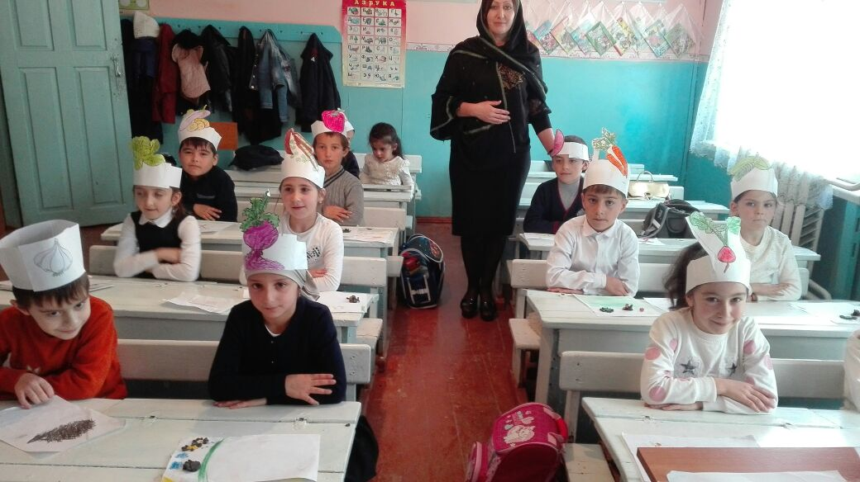

***Учитель:****Осень! Как хороша золотая осень с разноцветным нарядом – яркой краской деревьев. Богатством всевозможных плодов, хорошим урожаем хлеба и овощей!.. О чем мы будем говорить сейчас?*

*Уч-ся:- Об осени!*

*(Дети исполняют песню «Осень»)* 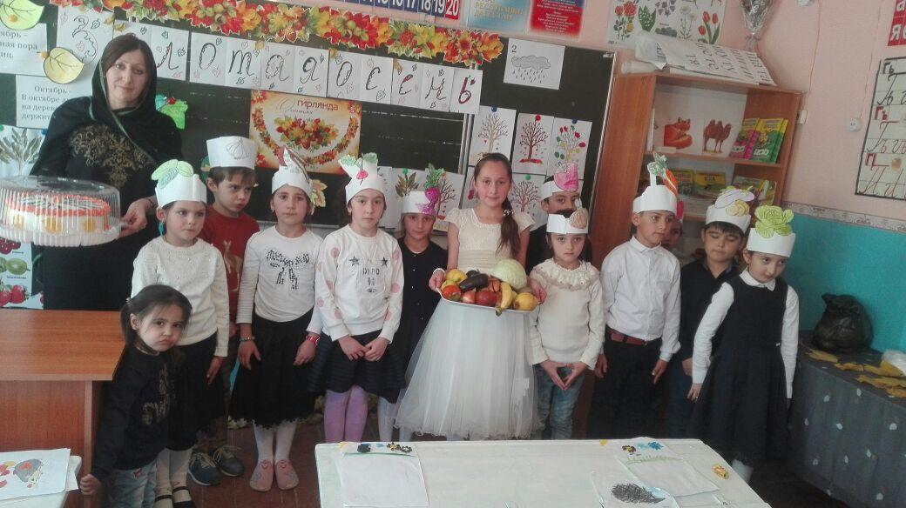

1.Наступила после лета   
Осень, осень.   
Мы ее о разных красках  
Спросим, спросим.   
Закружился в небе листопад,   
Снова листики с дерев летят.   
Расставаться с летом очень жаль,   
Улетают птицы вдаль.   
  
Припев:  
Осень, осень, раз, два, три,   
Ты нам краски подари.   
Краски радуги-дуги   
Яркие, цветные.   
Осень, осень, раз, два, три,   
Ты нам краски подари.   
Чтоб смогли раскрасить мы   
Листья и в лесу грибы.   
Чтоб смогли раскрасить мы   
Листья и в лесу грибы.   
  
2. С неба льется чаще, чаще   
Дождик, дождик.   
Мы раскроем поскорее   
Зонтик, зонтик.   
Плачут-плачут тучки   
Кап-кап-кап.   
Лица грустные у мам и пап.   
Лица грустные у детворы   
От осенней слякотной поры.   
  
Припев.   
  
Ля-ля-ля-ля...   
  
3. Наступила после лета   
Осень, осень.   
Мы ее о разных красках   
Спросим, спросим.   
Закружился в небе листопад,   
Снова листики с дерев летят.   
Расставаться с летом очень жаль,   
Улетают птицы вдаль. - 3 раза

**Учитель:**- Какие приметы об осени вы знаете?

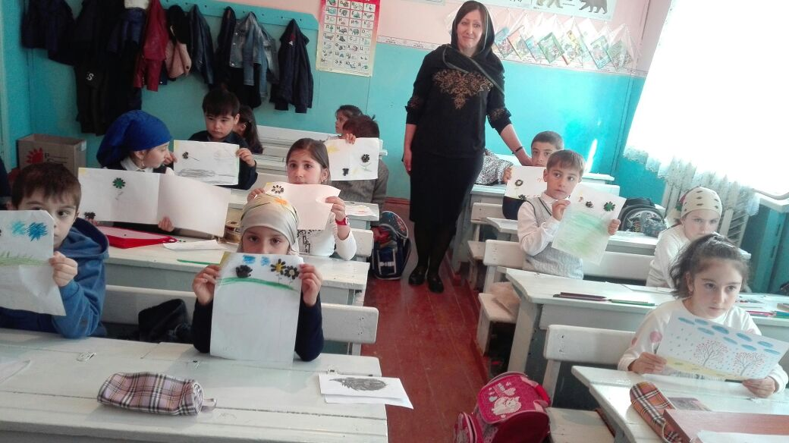

**Ответы детей:** С каждым днем становится холоднее. Солнце светит, но не греет. За день земля не успевает нагреваться. Дни становятся короче, а ночи длиннее. Рано темнеет. Листья на деревьях желтеют и опадают. Вся земля усыпана опавшими листьями. Редеют верхушки деревьев. Не слышно пения птиц. Высохла трава. Увяли цветы. Небо часто покрывается темными тучами. Идут холодные косые дожди. Дует резкий, пронизывающий ветер. Собран урожай в садах и огородах. На полях пусто. Только кое-где зеленеют всходы озимых.

**Учитель**: -А какие стихи вы знаете об осени?

(Дети читают стихи)

**1.А. С. Пушкин**

Уж небо осенью дышало,

Уж реже солнышко блистало,

Короче становился день,

Лесов таинственная сень

С печальным шумом обнажалась,

Ложился на поля туман,

Гусей крикливых караван

Тянулся к югу: приближалась

Довольно скучная пора;

Стоял ноябрь уж у двора.

(Из романа «Евгений Онегин»)

**2. Ф. И. Тютчев**

Есть в осени первоначальной

Короткая, но дивная пора —

Весь день стоит как бы хрустальный,

И лучезарны вечера...

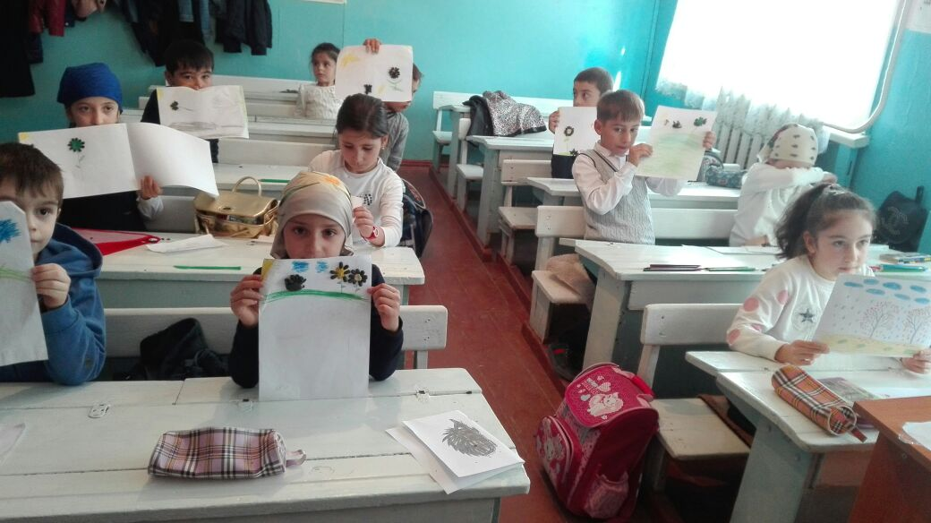

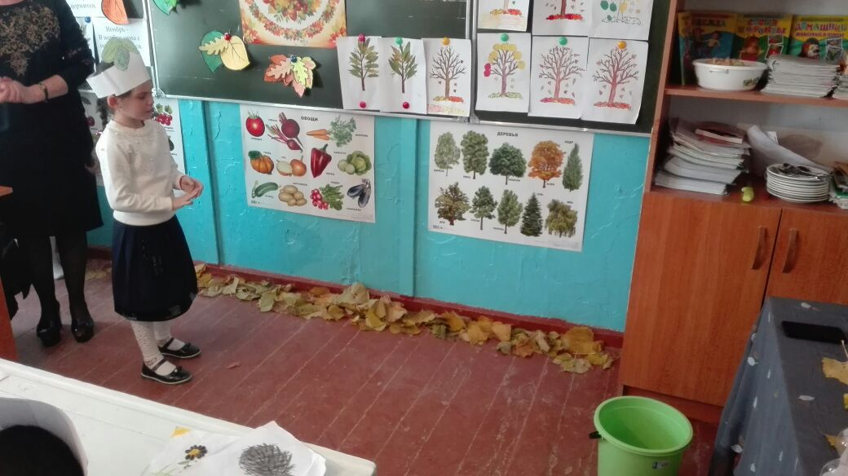

Где бодрый серп гулял и падал колос,

Теперь уж пусто всё — простор везде,

Лишь паутины тонкий волос

Блестит на праздной борозде.

Пустеет воздух, птиц не слышно боле,

Но далеко ещё до первых зимних бурь —

И льётся чистая и тёплая лазурь

На отдыхающее поле...

**3. А. К. Толстой**

Осень. Обсыпается весь наш бедный сад,

Листья пожелтелые по ветру летят;

Лишь вдали красуются, там на дне долин,

Кисти ярко-красные вянущих рябин.

**4. А. А. Фет**

Ласточки пропали,

А вчера зарёй

Всё грачи летали

Да как сеть мелькали

Вон над той горой.

**5.** С вечера всё спится,

На дворе темно.

Лист сухой валится,

Ночью ветер злится

Да стучит в окно.

Лучше б снег да вьюгу

Встретить грудью рад!

Словно как с испугу

Раскричавшись, к югу

Журавли летят.

**Учитель**: – А кто любит отгадывать загадки?

Тогда я предлагаю разделиться на 2 команды, вместе с родителями, и поучаствовать в этом конкурсе, где вы проявите свои знания об осени, смекалку и сообразительность. За правильный ответ, каждая команда получит жетон. А начнём мы с разминки.

**Разминка «Доскажи словечко».**  
*Ребята отвечают хором.*

У избы помоет крышу,  
Отведет в берлогу Мишу,  
Труд крестьянский завершит,  
А потом листвой шуршит.  
Мы её тихонько спросим:  
- Кто ты? – И услышим? …*(осень)*

Солнце греет слишком мало,  
Время золота настало.  
Листья жёлтые летят-  
Скоро голый будет сад.  
Птицы в стаи собрались,  
Звери в спячку улеглись.  
У кого друзья не спросим-  
К нам пришла ребята…*(осень)*

Много ягоды в лукошках,  
Тут и клюква, и морошка.  
Вот чернеет ежевика,  
Рядом - красная ... *(брусника)*

На опушке, у дорожки  
Он растет на белой ножке.  
Красным цветом красит бор  
Ядовитый ... *(мухомор)*

**Учитель:** - Молодцы, ребята! Все справились с заданием. Я думаю, каждой команде можно присудить по 2 жетона.

- А теперь загадки.

*Пришла без красок и без кисти и перекрасила все листья (Осень)*

*Сидит – зеленеет,*

*Падает – желтеет,*

*Лежит – чернеет (Лист)*

*Кто осенью улетает, а весной возвращается? (Птицы)*

*Лето целое старалась,*

*Одевалась, одевалась,*

*Все наряды отдала,*

*Сотню одежонок*

*Сложили мы в бочонок (Капуста)*

*5. Неказиста, шишковата,*

*А придет на стол она,*

*Скажут весело ребята:*

“*Ну, рассыпчата, вкусна!”*

*(Картофель.)*

*6. Нам зеленый хвост не нужен,*

*Нужен только красный нос.*

*(Морковь.)*

*7. Летом – в огороде,*

*Свежие, зеленые,*

*А зимою – в бочке,*

*Крепкие, соленые.*

*(Огурцы.)*

*8. Красная мышка*

*С белым хвостом*

*В норке сидит*

*Под зеленым листом.*

*(Редиска.)*

**Учитель**: Молодцы! Отлично справились с заданием. Думаю, каждая команда заслужила по жетону.

**Учитель** проводит блиц-опрос:

Какие животные питаются грибами?

Какую рыбу называют санитаром? (щуку, она ест ослабленную, больную рыбу в первую очередь)

Какой вред наносит сбор сока? (без сока дерево засыхает)

Какого жука называют - «опасным преступником»? (колорадского)

Какая птица умеет считать годы? (кукушка)

Кого называют санитаром леса? (волка)

Кого называют лесным доктором? (дятла)

Из какого дерева делают спички? (осина)

Что такое тихая охота? (сбор грибов)

Назвать второй осенний месяц.

Перечислить перелетных птиц.

Кто из животного мира впадает в зимнюю спячку? (медведи, ежи, барсуки, змеи и т.д.)

Почему осень золотая?

Как называется явление с вальсирующими листьями? (листопад)

Перечислите съедобные грибы.

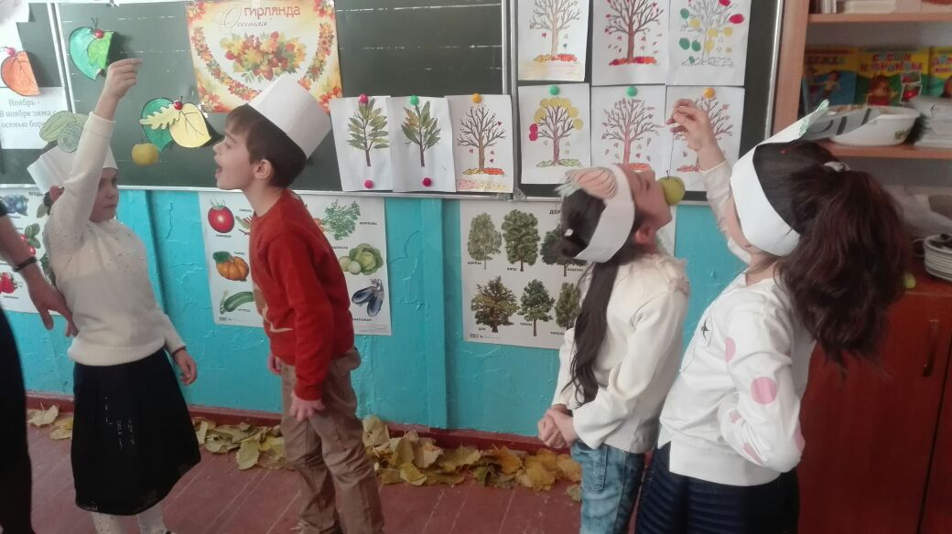

**Учитель:** - Молодцы, и с этим заданием справились отлично!*(раздать жетоны тем группам, кто отвечал на вопросы правильно)*

-Ребята, кажется, дождик собирается!

**(Дети исполняют песню о дождике)**

**В небе туча хмурится**

В небе туча хмурится, хмурится, хмурится,  
Скоро грянет гром, скоро грянет гром.  
Дождь пойдет по улице, улице, улице,  
С жестяным ведром, с жестяным ведром.  
  
Застучат по донышку, донышку, донышку  
Капельки воды, капельки воды.  
Тоненькие горлышки, горлышки, горлышки  
Вытянут цветы, вытянут цветы.  
  
Горлинкою, иволгой, иволгой, иволгой  
Запоет крыльцо, запоет крыльцо.  
У корзинки ивовой, ивовой, ивовой  
Мокрое лицо, мокрое лицо.  
  
Солнце слезы высушит, высушит, высушит,  
Будет даль ясна, будет даль ясна.  
В платье шелком вышитом, вышитом, вышитом  
К нам придет весна, к нам придет весна.  
  
А настанут сумерки, сумерки, сумерки,  
Месяц поплывет, месяц поплывет.  
Из тумана в туфельках, в туфельках, в туфельках  
Тишина придет, тишина придет.  
  
У кота под лесенкой, лесенкой, лесенкой  
Загорится свет, загорится свет.  
Жаль, у нашей песенки, песенки, песенки  
Продолженья нет, продолженья нет.

**-**Ну, а теперь мы поиграем!

**Игра «Перепрыгни через лужи»**

Дети (*каждая группа делится на две команды)* по сигналу прыгают через «лужи» *(развернутые газеты).*Побеждает та команда, которая была быстрее *(наступать на лужи нельзя)*

**Игра «Узнай на ощупь»** 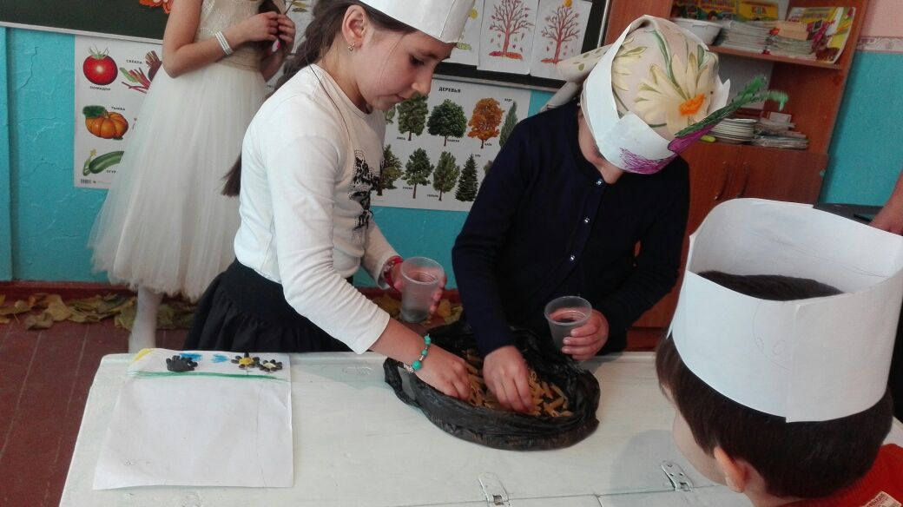

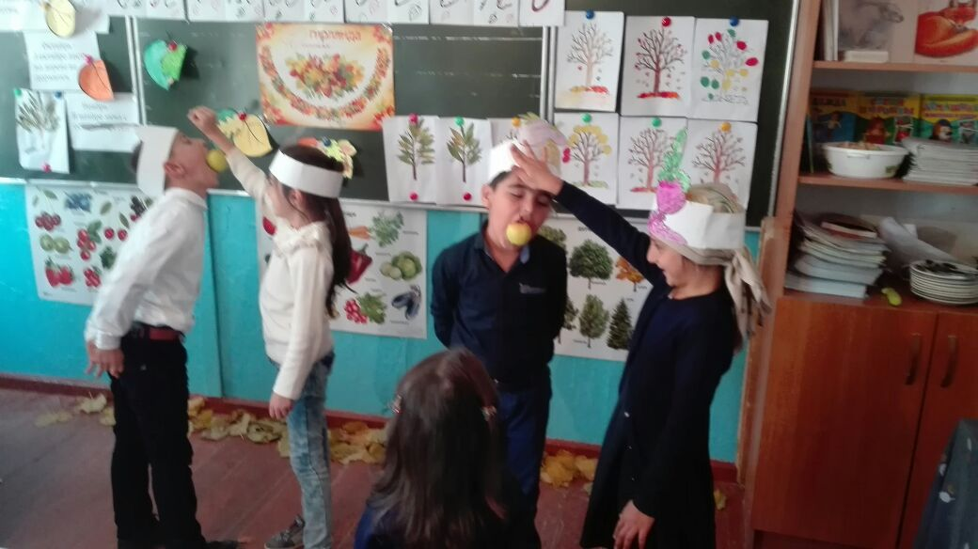

Необходимо заранее приготовить сумку, мешочек или непрозрачный пакет, положить туда овощи и фрукты. Играющий, не подглядывая, должен рукой нащупать предмет в сумке, определить, что это, назвать громко предмет и вытащить его. Игрок и зрители проверяют, правильно ли угадан овощ или фрукт.

**Учитель:** Мы с вами совершили путешествие по палатам царства осени. Пора возвращаться.

**Итог занятия**:

- Ответьте на вопрос: Какого цвета осень? Назовите характерные признаки осени.

- Чем богата осень? Что она дарит нам?

Объясните пословицу: «Весна красна цветами, а осень плодами».

- Путешествуя по царству осени, мы с вами соревновались. Давайте подведём итоги. У вас есть разноцветные листочки. Я предлагаю тем. кому понравилось наше путешествие, принять участие в составлении осеннего букета.